## 长沙某办公大楼光伏系统设计方案

1. **基础条件分析**

本项目位于湖南省长沙市，位于北纬28.23。，东经112.94。，属夏热冬冷地区，夏季阳光较为充足，日照时间较长，而冬季相对于夏季而言日照时间会相对较短，年平均日照时数约为1450小时左右，有较好采用太阳能光伏的条件，光伏发电系统拟安装于该办公楼屋顶，为该办公楼提供新能源电力，降低常规能源的消耗，减少温室气体排放，从而达到节能减排的目的。

1. **光伏发电系统设计**

**2.1光伏发电系统选择**

太阳能光伏发电系统可分为两类，即离网型光伏发电系统、并网型光伏发电系统，本系统采用并网光伏发电系统，其主要由光伏阵列、逆变器以及配电系统组成，采用“自发自用，余电上网”的原则，无需储能环节，可减少成本同时提高总体效率。

**2.2光伏板的布置**

（1）光伏板的选择

本项目采用的太阳能电池板具体参数如下表所示。

表 1太阳能电池板具体参数

|  |  |  |  |  |  |  |  |  |  |
| --- | --- | --- | --- | --- | --- | --- | --- | --- | --- |
| **序号** | **尺寸**  **mm** | **类型** | **数量** | **峰值**  **功率**  **Wp** | **每瓦**  **成本**  **元** | **峰值工作电压**  **V** | **峰值工作电流**  **A** | **开路电压**  **V** | **短路电流**  **A** |
| 1 | 1650×992 | 单晶硅 | 580 | 260 | 5 | 30.7 | 8.47 | 38.1 | 9.14 |

（2）光伏板倾角计算

计算屋顶上太阳能光伏板的最佳安装倾斜角主要取决于当地的纬度。一般来说，太阳能光伏板的倾斜角度应接近于当地的纬度，以便在一年中获得最大的太阳能发电效率。考虑到全年平均的太阳能发电效率，选择28.2。为太阳能光伏板的倾角。

（3）光伏板前后间距确定

为避免前排光伏板对后排光伏板产生遮挡，从而影响光伏系统的整体发电效率，故而需对光伏板前后间距进行相应计算。由于冬至日太阳高度角最低，阴影最长，故而采用该日期进行相应计算，从而保障光伏板前后间距满足要求。

根据计算可知，冬至日中午长沙太阳高度角为61.8°。

最小间距应确保前排的阴影不遮挡后排的光伏板下缘。使用太阳能高度角和光伏板倾斜角计算阴影长度，阴影长度计算公式为：





光伏板的宽度为0.992m，倾角为28.2°，最小间距计算如下：



故屋面太阳能光伏板的前后最小间距约为1.34m。

综上所述，对于科研楼屋面进行光伏板布置，共布置光伏板660块。

1. **电气系统设计**

**3.1逆变器**

1. 逆变器选择原则
2. 逆变器的额定功率应与光伏系统的总功率相匹配，逆变器的功率容量应为光伏系统总功率的80%—120%。
3. 逆变器的直流输入电压范围应与光伏组件的输出电压相匹配，选择的逆变器应能在光伏组件输出电压变化范围下工作。
4. 应尽可能选择有高转换效率的逆变器，以最大限度的提高系统的发电效率。
5. 逆变器选型

计算总系统功率：

总功率=660×260W=171600W=171.6kW

串联配置和电压、电流计算：

每串布置26个光伏板；

每串的开路电压：

Voc,串联=26×38.1V=990.6V

每串的峰值功率电压：

Vmp,串联=26×30.7V=798.2V

每串的短路电流（Isc）：

Isc=9.14A

每串的峰值功率电流（Imp）：

Imp=8.47A

并联配置：



采用三个逆变器

总短路电流：

Isc,并联=3×9.14A=27.42A

总峰值功率电流：

Imp,并联=3×8.47A=25.41A

查找产品手册，选择华为SUN2000-100KTL-M2，具体参数如下表所示。

表 2逆变器参数表

|  |  |
| --- | --- |
| 最大输入电压 | 1100V |
| MPPT追踪器数量 | 9 |
| MPPT电压范围 | 180V—1000V |
| 每路最大输入电流 | 20A |
| 最小输入电压/启动电压 | 180V/200V |
| 输入端最大允许电流 | 30A |
| 每路MPPT最大输入组串数 | 2/2/1/1/1/1/1/1/1 |

**3.2电网接入方式**

本系统其规模约为约171.6kW，故采用低压并网的方式，共一个并网点，所发电量优先考虑自用，余量上网，上网与并网的节电分别安装相应的测量和计量装置，具体接入位置初步定为该建筑的变压配电房。

**3.3防雷保护**

（1）在光伏阵列区域安装避雷针，避雷针应通过专用接地线与接地网相连，形成防雷保护区。同时，所有光伏板支架应可靠接地，并通过接地线连接到接地网。

（2）在光伏阵列的直流输出端和直流汇流箱内安装直流防雷器；在交流配电箱内安装交流防雷器，保护配电系统和负载设备。

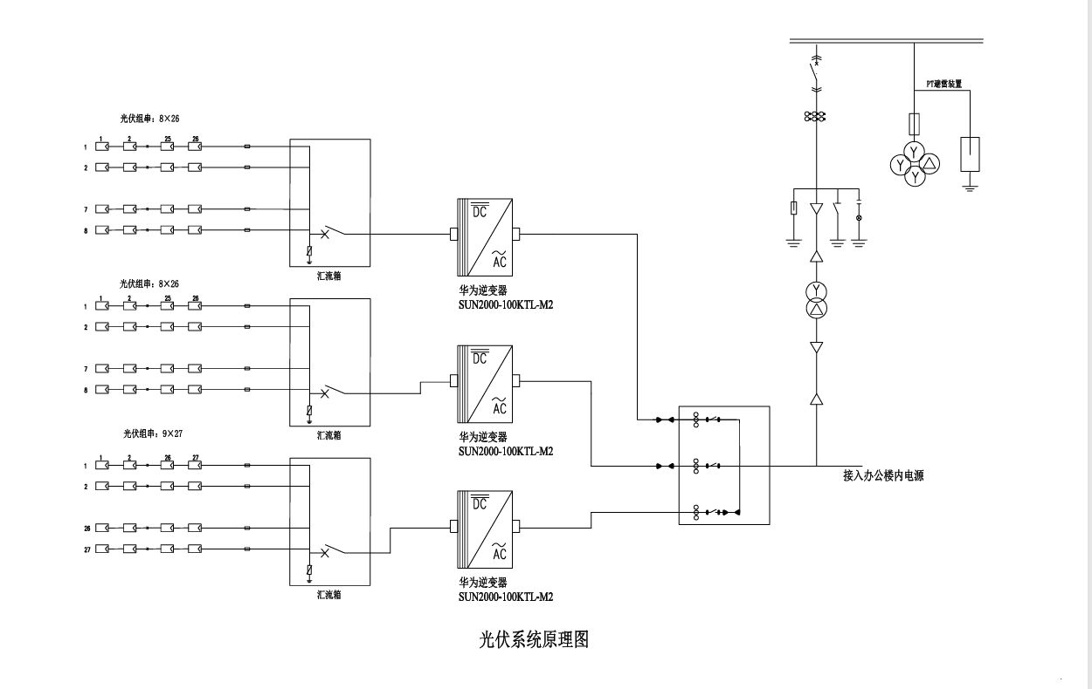

图 1 光伏系统原理图

**4、发电量及其效益**

采用采用绿建斯维尔建筑光伏BPV建立光伏板模型，并进行模拟。

模拟结果显示，本项目光伏组件安装面积为1075m2，总装机容量为170.82kW，系统效率80.0%，首年发电量为130.7MWh。25年预计总发电量2883.1MWh，投资213.53万，收益288.31万元，减排二氧化碳约2387.18吨。详细结果见可再生能源分析报告。

综上所述，该光伏发电系统能够达到降低建筑能耗，节能减排；并在系统的整个使用寿命期间，将产生显著的经济效益。

**5、光伏系统的维护与更新**

基于设备运行状态数据和制造商建议，制定预防性的维护计划，尤其是位于楼顶的光伏组件，受环境因素影响大，被杂物遮挡会妨碍正常工作，需要定期进行设备检查、清洁等工作。

**1、定期对进行光伏组件的清洁，避免**被杂物遮挡妨碍正常工作

**2、定期检查**支架的连接部位和焊接部分是否牢固，是否能够抵御大风，确保系统的稳固性。

**3、**定期检查汇流箱中的电气接头，确保接线牢固且无腐蚀。，确保没有破损老化或松动的现象。必要时，更换老化或受损的线路。

**4、**定期检查逆变器的显示屏，确保其正常运行，及时了解光伏系统发电情况。

**5、**通过后台实时监控电站的发电量，一旦发现发电量异常波动，应立即检查电站运行状况，找出原因并及时解决。如果发现某个光伏组件出现问题，应尽快更换，并记录组件在光伏阵列中的具体位置，确保维修的准确性。

6、定期对光伏组件、逆变器等设备进行性能评估，如果发现组件老化严重或发电效率显著降低，应及时更换。